МИНИСТЕРСТВО ЦИФРОВОГО РАЗВИТИЯ, СВЯЗИ И МАССОВЫХ КОММУНИКАЦИЙ РОССИЙСКОЙ ФЕДЕРАЦИИ
Ордена Трудового Красного Знамени федеральное государственное бюджетное образовательное учреждение высшего образования
«Московский технический университет связи и информатики»

Кафедра Инженерия систем искусственного интеллекта

ОТЧЕТ
по лабораторной работе №3
по дисциплине «Введение в информационные технологии»

Тема: «Основы работы с протоколом HTTP»

Выполнил: студент группы БВТ2507 Голофеев Артём Дмитриевич

Проверил: доц. Сидоров А.В.

Москва, 2026

Цель работы
Получить практические навыки в использовании Postman
для тестирования и разработки API, изучить основные методы HTTP,
научиться создавать и отправлять запросы, а также анализировать ответы
сервера. По завершении каждого задания студенты должны сделать
скриншоты своих запросов и ответов для включения в отчет. Отчет должен
также содержать краткий анализ полученных данных и выводы о выполненной
работе.
Практическое задание

Ознакомление с Postman и GET-запросами
- Работа с query-параметрами
- Отправка данных с использованием POST
- Модификация данных с использованием PUT
- Удаление данных с использованием DELETE
- Удаление данных с использованием DELETE

Скриншоты выполнения

Задание 1
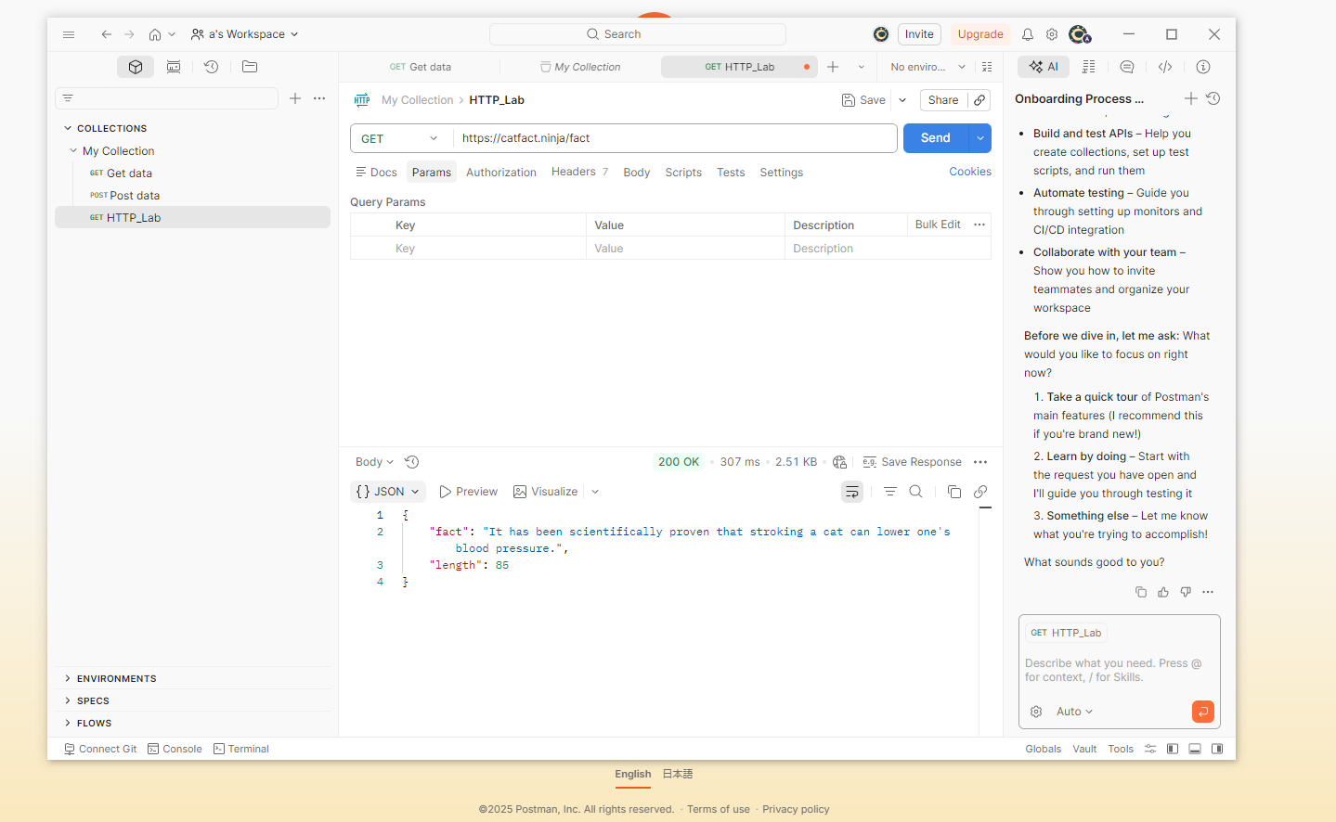

Задание 2
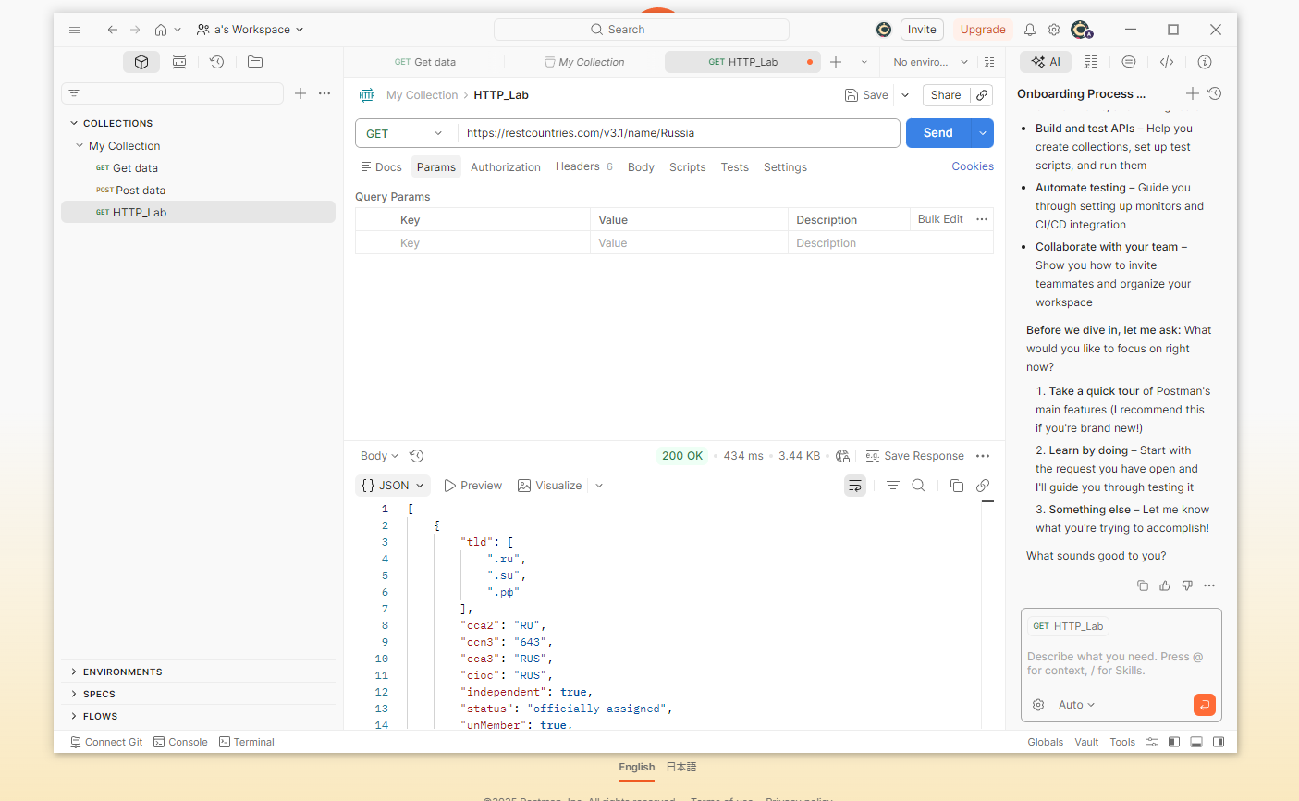

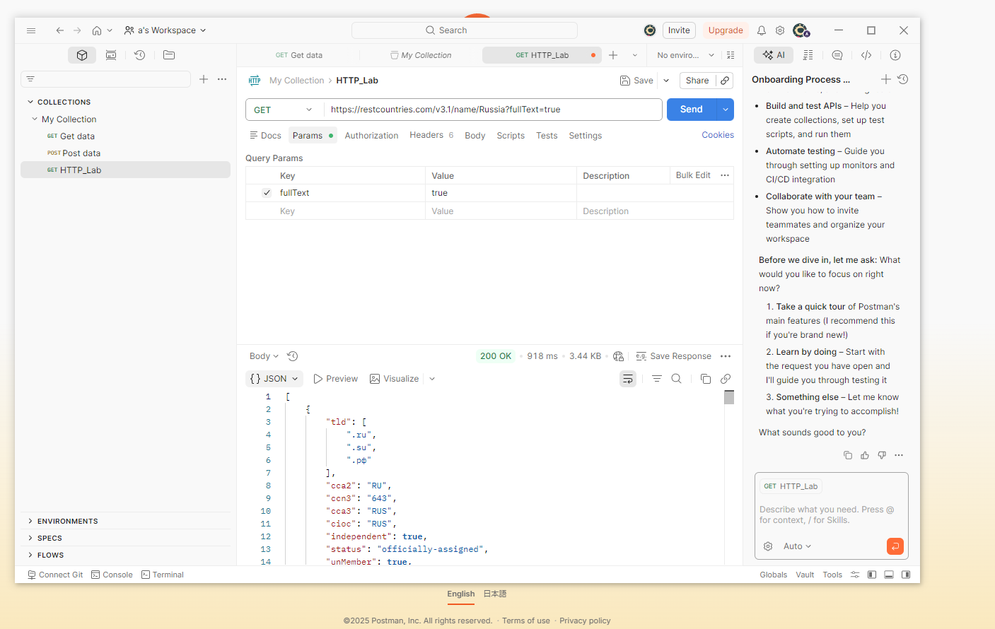
Без fullText возвращает все страны, названия которых содержат Russia
С fullText=true возвращает только страны с точным совпадением названия "Russia"
Задание 3
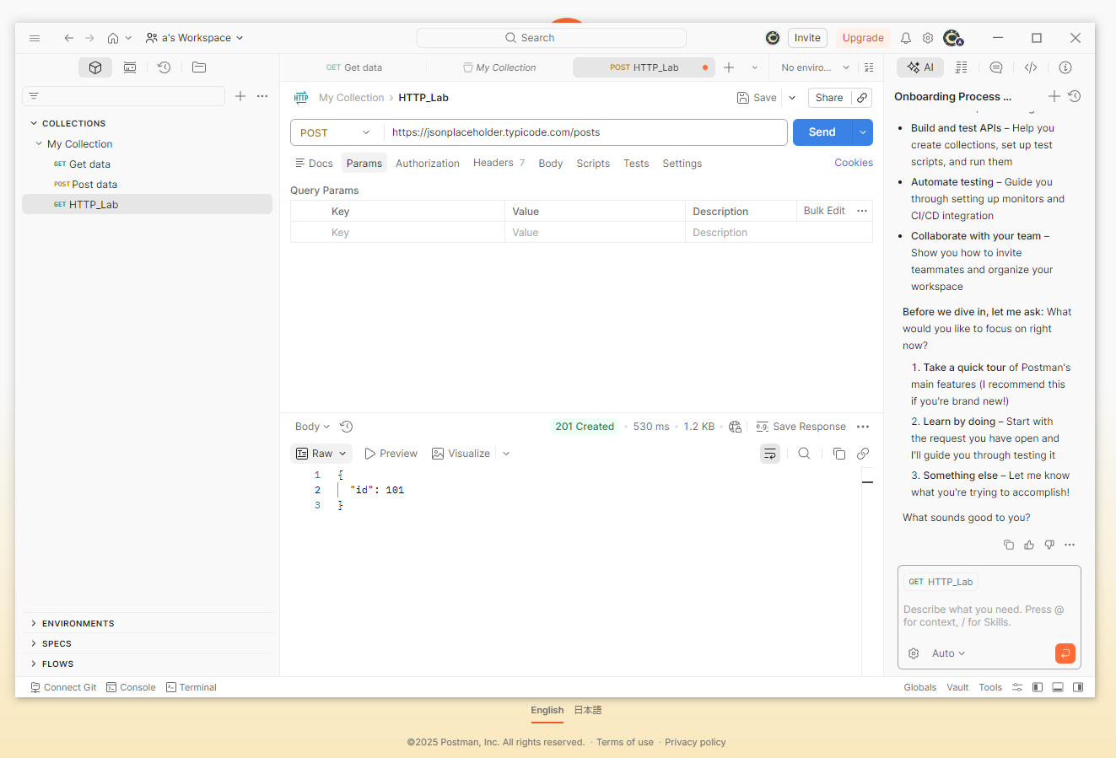

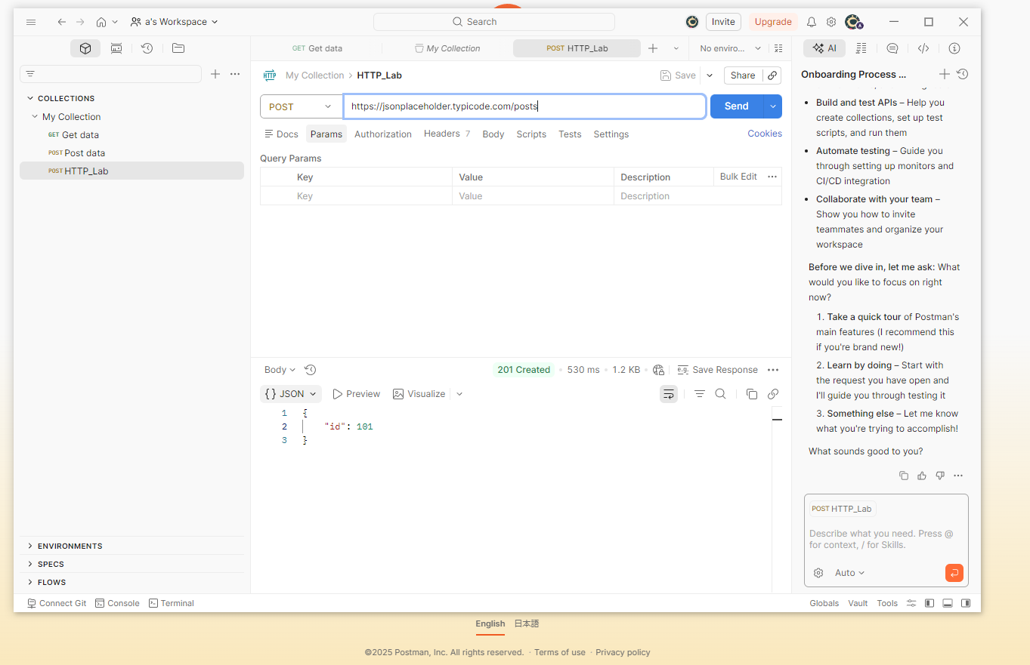

Задание 4

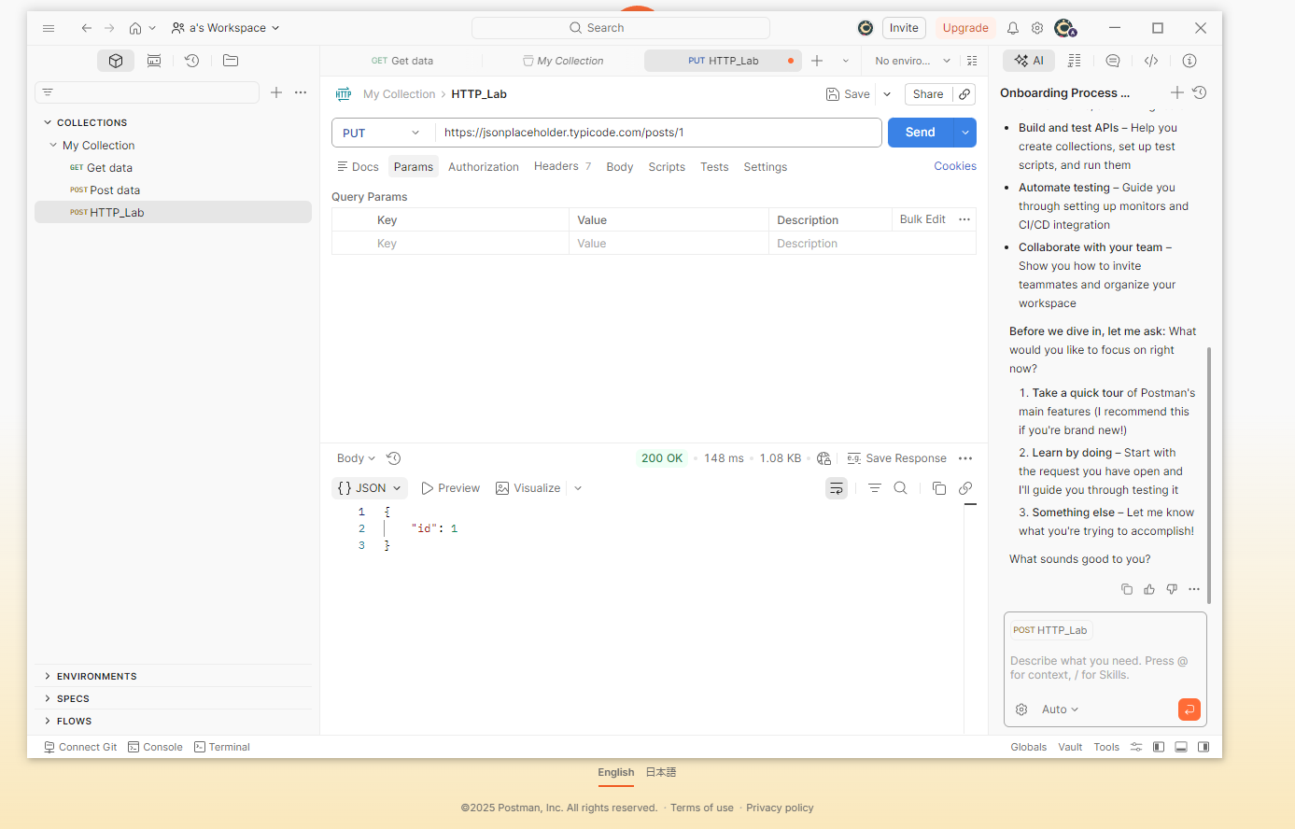

Задание 5
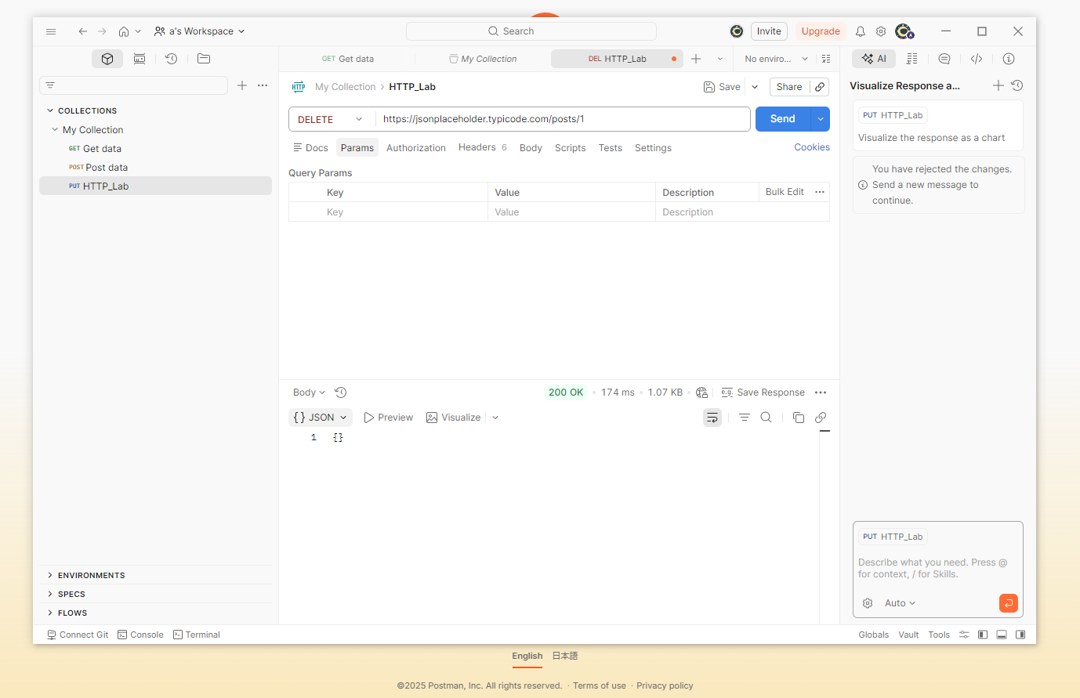
До удаления
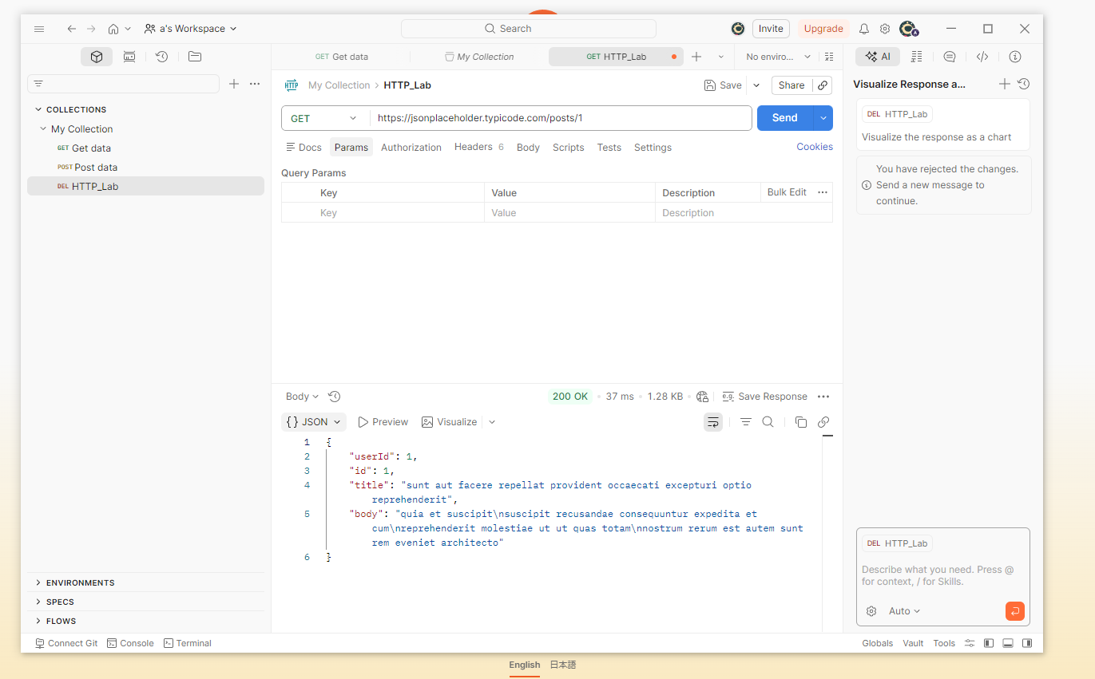
После удаления

Задание 6

1.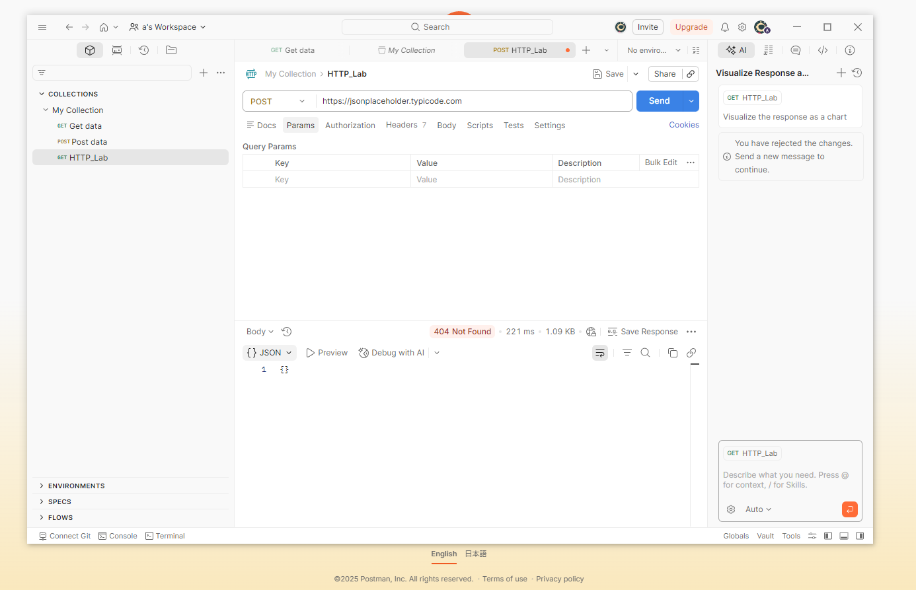
2. 
3.
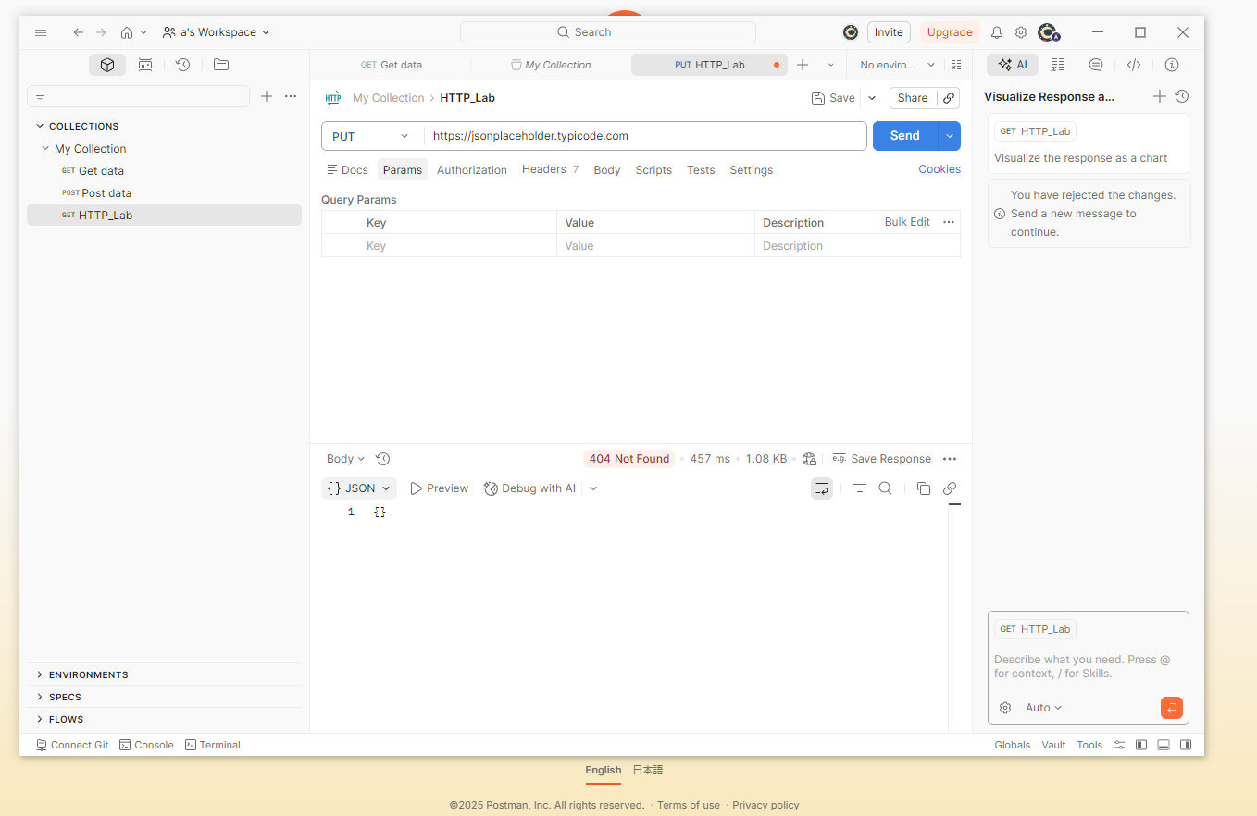

4.
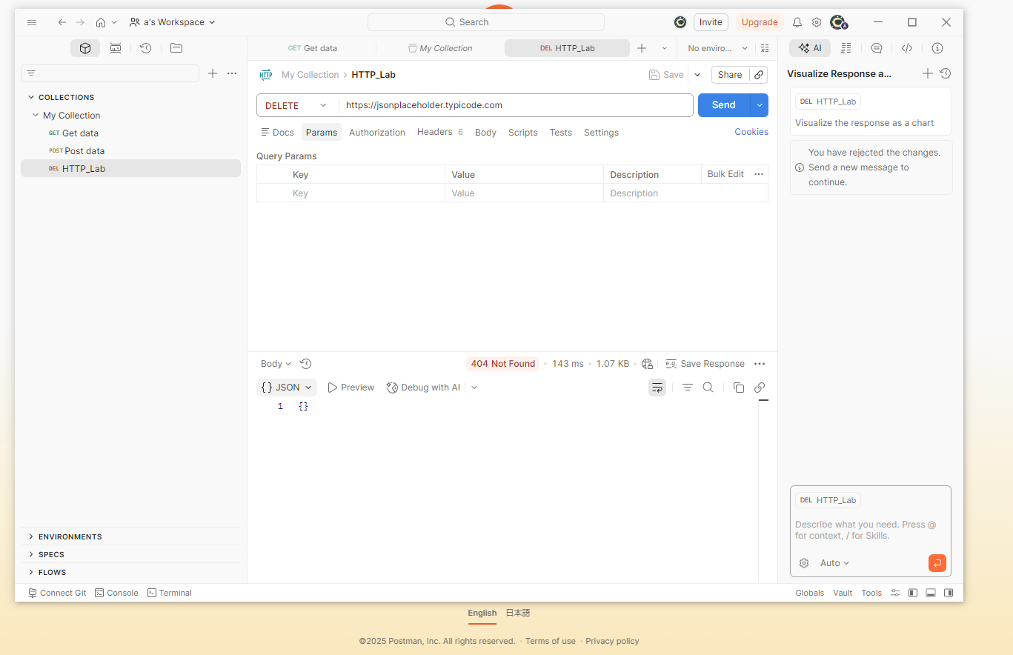

Вывод:
В ходе выполнения практической работы были получены практические навыки использования Postman для тестирования и разработки API. В процессе работы изучены основные методы HTTP, освоены техники создания и отправки различных типов запросов, а также приобретены навыки анализа ответов сервера.

